Class Diagram của hệ thống SEAL Hackathon Management System

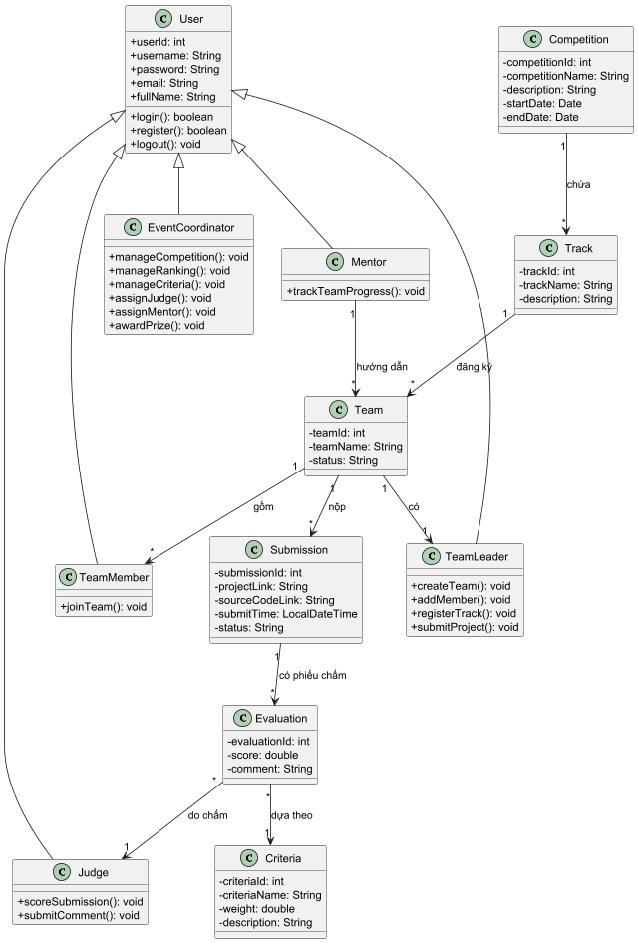
1. Tổng quan Class Diagram
Class Diagram mô tả cấu trúc tĩnh của hệ thống SEAL Hackathon Management System, bao gồm các lớp đối tượng chính, thuộc tính, phương thức và các mối quan hệ giữa các lớp. Sơ đồ được xây dựng dựa trên các yêu cầu nghiệp vụ đã được xác định trong Use Case Diagram nhằm đảm bảo hệ thống đáp ứng đầy đủ chức năng quản lý cuộc thi Hackathon.
Hệ thống được tổ chức xoay quanh các đối tượng chính như người dùng, cuộc thi, đội thi, bài nộp và quá trình đánh giá. Các lớp được liên kết với nhau thông qua quan hệ kế thừa và liên kết để mô phỏng hoạt động thực tế của hệ thống.

2. Mô tả các lớp trong hệ thống
2.1. Lớp User
Lớp User là lớp cha đại diện cho tất cả người dùng trong hệ thống.
Thuộc tính
- userId: int
- username: String
- password: String
- email: String
- fullName: String
Phương thức
- login(): boolean
- register(): boolean
- logout(): void
Từ lớp User, hệ thống xây dựng các lớp con kế thừa gồm EventCoordinator, Mentor, TeamLeader, TeamMember và Judge. Việc sử dụng cơ chế kế thừa giúp giảm sự trùng lặp dữ liệu và tăng khả năng mở rộng hệ thống.

2.2. Lớp EventCoordinator
Lớp EventCoordinator đại diện cho Ban tổ chức cuộc thi và có quyền quản lý cao nhất trong hệ thống.
Phương thức
- manageCompetition()
- manageRanking()
- manageCriteria()
- assignJudge()
- assignMentor()
- awardPrize()
Ban tổ chức chịu trách nhiệm quản lý toàn bộ quá trình diễn ra cuộc thi từ khâu tổ chức đến công bố kết quả.

2.3. Lớp Mentor
Lớp Mentor đại diện cho cố vấn hướng dẫn các đội thi.
Phương thức
- trackTeamProgress()
Mentor có nhiệm vụ theo dõi tiến độ thực hiện dự án và hỗ trợ đội thi trong suốt thời gian diễn ra cuộc thi.

2.4. Lớp TeamLeader
Lớp TeamLeader đại diện cho trưởng nhóm của đội thi.
Phương thức
- createTeam()
- addMember()
- registerTrack()
- submitProject()
Trưởng nhóm là người chịu trách nhiệm tạo đội, quản lý thành viên, đăng ký hạng mục thi đấu và nộp sản phẩm dự thi.

2.5. Lớp TeamMember
Lớp TeamMember đại diện cho thành viên của đội thi.
Phương thức
- joinTeam()
Thành viên có thể tham gia vào đội thi và phối hợp với các thành viên khác để hoàn thành dự án.

2.6. Lớp Judge
Lớp Judge đại diện cho giám khảo tham gia đánh giá các bài dự thi.
Phương thức
- scoreSubmission()
- submitComment()
Giám khảo thực hiện việc chấm điểm và đưa ra nhận xét cho từng bài nộp theo các tiêu chí đã được quy định.

2.7. Lớp Competition
Lớp Competition lưu trữ thông tin của cuộc thi Hackathon.
Thuộc tính
- competitionId: int
- competitionName: String
- description: String
- startDate: Date
- endDate: Date
Mỗi cuộc thi có thể bao gồm nhiều hạng mục thi đấu khác nhau.

2.8. Lớp Track
Lớp Track đại diện cho các hạng mục hoặc lĩnh vực thi đấu trong cuộc thi.
Thuộc tính
- trackId: int
- trackName: String
- description: String
Mỗi đội thi sẽ đăng ký tham gia một hạng mục cụ thể.

2.9. Lớp Team
Lớp Team đại diện cho đội tham gia cuộc thi.
Thuộc tính
- teamId: int
- teamName: String
- status: String
Mỗi đội có một trưởng nhóm, các thành viên và được cố vấn bởi Mentor.

2.10. Lớp Submission
Lớp Submission đại diện cho bài nộp dự thi của đội.
Thuộc tính
- submissionId: int
- projectLink: String
- sourceCodeLink: String
- submitTime: LocalDateTime
- status: String
Lớp này lưu trữ thông tin về sản phẩm dự thi và mã nguồn được gửi lên hệ thống.

2.11. Lớp Evaluation
Lớp Evaluation lưu trữ kết quả đánh giá của giám khảo đối với bài nộp.
Thuộc tính
- evaluationId: int
- score: double
- comment: String
Mỗi bài nộp có thể nhận được nhiều phiếu đánh giá từ các giám khảo khác nhau.

2.12. Lớp Criteria
Lớp Criteria mô tả các tiêu chí dùng để chấm điểm.
Thuộc tính
- criteriaId: int
- criteriaName: String
- weight: double
- description: String
Các tiêu chí này được sử dụng làm cơ sở để giám khảo đánh giá chất lượng bài dự thi.

3. Mô tả mối quan hệ giữa các lớp
3.1. Quan hệ kế thừa
Lớp User là lớp cha của các lớp EventCoordinator, Mentor, TeamLeader, TeamMember và Judge. Quan hệ kế thừa giúp các lớp con sử dụng chung thông tin tài khoản và các chức năng xác thực người dùng.
3.2. Quan hệ Competition – Track
Một cuộc thi (Competition) có thể chứa nhiều hạng mục thi đấu (Track), trong khi mỗi Track chỉ thuộc về một cuộc thi.
3.3. Quan hệ Track – Team
Mỗi đội thi đăng ký tham gia một Track cụ thể. Một Track có thể có nhiều đội tham gia.
3.4. Quan hệ Mentor – Team
Mentor có nhiệm vụ hướng dẫn và theo dõi đội thi trong quá trình thực hiện dự án.
3.5. Quan hệ Team – TeamLeader
Mỗi đội có một trưởng nhóm chịu trách nhiệm quản lý và đại diện cho đội trong các hoạt động của cuộc thi.
3.6. Quan hệ Team – TeamMember
Một đội bao gồm nhiều thành viên cùng tham gia phát triển dự án.
3.7. Quan hệ Team – Submission
Đội thi thực hiện nộp bài dự thi lên hệ thống dưới dạng các Submission.
3.8. Quan hệ Submission – Evaluation
Mỗi bài nộp có thể nhận nhiều phiếu đánh giá từ các giám khảo khác nhau.
3.9. Quan hệ Judge – Evaluation
Giám khảo thực hiện việc chấm điểm và tạo ra các phiếu đánh giá cho bài dự thi.
3.10. Quan hệ Evaluation – Criteria
Việc đánh giá được thực hiện dựa trên các tiêu chí chấm điểm được quy định trong hệ thống.

4. Kết luận
Class Diagram đã mô tả đầy đủ các thành phần cốt lõi của hệ thống SEAL Hackathon Management System. Sơ đồ thể hiện rõ các đối tượng tham gia, vai trò của từng đối tượng cũng như các mối quan hệ giữa chúng. Đây là cơ sở quan trọng cho việc thiết kế cơ sở dữ liệu, xây dựng các lớp trong chương trình và triển khai hệ thống theo hướng lập trình hướng đối tượng.

